ГКОУ РД «Кизлярская гимназия-интернат «Культура мира»

«Правильное питание – залог здоровья»

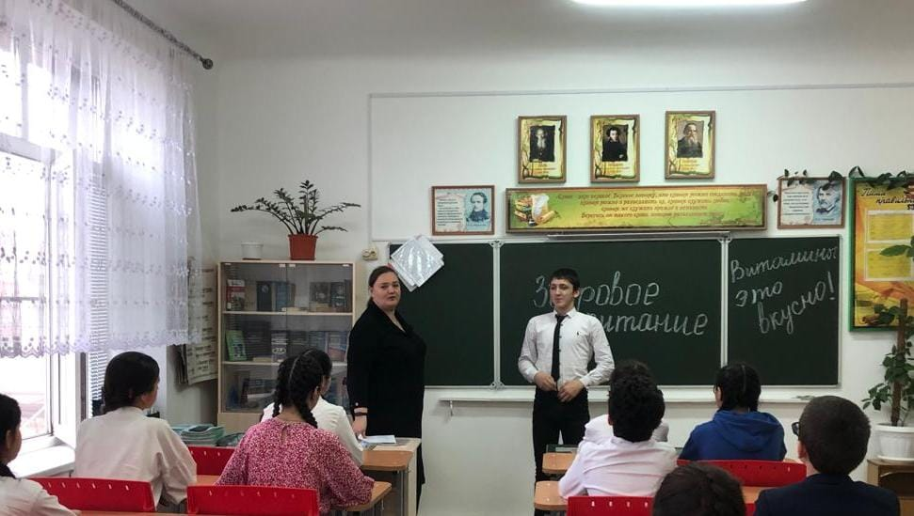

Провела классный руководитель 8б класса:
Руднева Т.В.

Беседа «Правильное питание – залог здоровья»
Цель: - создать условия для систематизации знаний о правильном питании и влиянии его на организм человека;
- корригировать мышление на основе упражнений в классификации;
- воспитывать ответственное отношение к своему здоровью.
Оборудование: мультимедиа, презентация; карточки с набором слов продуктов, карточки силуэта человека, сигнальные карточки; цветные карандаши.

Ход беседы:
Организационный момент
- приветствие
Введение в беседу
Сегодня у нас беседа на очень серьезную тему. Но, прежде чем объявить тему нашей беседы, я задам вам несколько вопросов, а вы ответите на них, подняв руку.
1. Вопросы беседы:
Вы любите болеть?
Почему?
Значит, здоровым быть лучше.
От чего зависит здоровье человека?
Здоровье человека зависит не только от наследственности, образа жизни, окружающей среды, но и от правильного и полноценного питания.
Вопрос беседы:
Для чего человеку еда? Подсказка
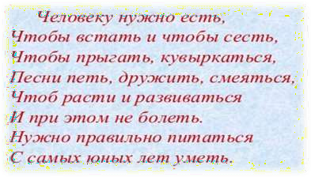
И так человеку нужна еда чтобы, расти, двигаться, развиваться и т.д. Все это зависит от правильного питания

Основная часть
Наверно вы уже догадались, как называется тема нашей сегодняшней беседы.
Тема беседы «Правильное питание – залог здоровья!
Древнегреческий философ Сократ сказал:
«Мы живем не для того, чтобы есть, но едим для того, чтобы жить».

«Правильное питание – залог здоровья!»

Питание – обязательное условие для нашей жизни. Без еды человек не может жить. С едой мы получаем питательные вещества, необходимые для работы мозга, сердца, легких, мышц и других органов.
Еда обеспечивает наш организм энергией, которая содержится в продуктах питания. А еще здоровье зависит от того, как быстро и часто мы едим, насколько тщательно пережевываем пищу. Поэтому, чтобы быть здоровым, нужно знать правила питания.
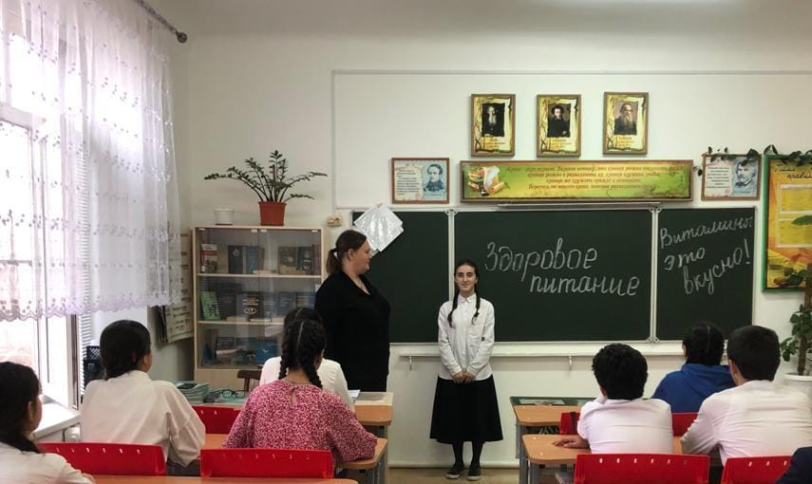
Система, которая обеспечивает полноценную жизнедеятельность нашего организма – называется рациональное питание

- А что такое «рациональное» питание?
Это правильно организованная и своевременная поставка организму хорошо приготовленной и вкусной пищи, которая содержит оптимальное количество разных питательных веществ, необходимых для развития и деятельности человека.

«Кто до ста лет хочет жить, тот питаться должен правильно уметь» – говорит народная поговорка.

Давайте вспомним все, что вы знаете о питании.
Сколько раз в день нужно есть?
Какой должна быть пища?
Почему важно придерживаться режима в питании?
Как нужно есть пищу?

Составление правил питания.
Есть нужно 4 раза в день понемногу и в один и тот же час.
Пища должна быть разнообразной и состоять из различных продуктов.
Есть нужно правильно, хорошо пережёвывая. Пренебрежение этому правилу ведёт к желудочно-кишечным заболеваниям.
Во время еды нельзя отвлекаться, заниматься другими делами. Это снижает аппетит и ухудшает усвоение продуктов.
Нельзя переедать. Переедание – причина многих заболеваний.

Главное – не переедайте.
Ешьте в одно и то же время простую, свежеприготовленную пищу, которая легко усваивается и соответствует потребностям организма.
Тщательно пережёвывайте пищу, не спешите глотать.
Перед приёмом пищи сделайте 5-6 дыхательных упражнений животом, мысленно поблагодарите всех, кто принял участие в создании продуктов, из которых приготовлена пища.
После приёма пищи уберите за собой, поблагодарите маму, бабушку, работников столовой и др. за вкусный завтрак, обед и т.д.
Не разговаривайте и не читайте во время еды.
При пережевывании пищи не раскрывайте широко рот и не чавкайте.

Какая пища полезна для человека?
В природе не существует какого-то одного продукта, который бы мог удовлетворить потребности организма человека в определенном количестве питательных веществ. Вот почему только комбинация продуктов может обеспечить организм всеми необходимыми веществами.
Что же нужно нашему организму для жизни?
Какие питательные вещества?
Сейчас мы попытаемся найти ответы на эти вопросы.
Для нормального развития и жизнедеятельности нашему организму нужны:
белки, жиры, углеводы, минеральные соли, витамины, микроэлементы и обыкновенная вода.
Какую работу делают они в нашем организме?
Белки – это строительный материал для нашего тела. Наши мышцы, кровь, внутренние органы, волосы, ногти и кожа- это все белки.
Каким будет человек, если у него в организме будет недостаточное количество белков
(Торможение роста человека, слабость мышц, отсутствие защиты организма от внешней среды).

Жиры- источник энергии.
Углеводы – обеспечивают нормальную работу мышц, сердца и печени.
Витамины – органические вещества, которые поступают с едой в организм человека, необходимые для нормального обмена веществ и жизнедеятельности.
Минеральные вещества принимают участие в создании и укреплении костей человека.

Какие продукты полезны для организма человека?
Обратите внимание на экран.
Ваша задача определить, какие продукты полезные, какие вредные. (отвечать вы будете с помощью сигнальных карточек).

Дополнительное упражнение
У вас на парте конверт. В нем находиться набор слов, которые относятся к продуктам питания.
Ваша задача выбрать те слова, которые, по вашему мнению, более полезны. Выбор нужно пояснить.
Набор слов: пироженное, чипсы, помидор, мороженое, батон, колбаса, молоко, яблоко, сыр, рыба, масло сливочное, масло подсолнечное, капуста, лимон, кириешки, петрушка, конфеты, сметана, яйца.
Витамины – полезны для ребенка.
Витамины нужны для нормального роста и развития детского организма.
Витамин А обеспечивает рост, помогает нормальному зрению. Его много в моркови, масле, сыре, помидорах, зеленом луке, рыбьем жире.
Витамин В нужен для умственного и физического труда, улучшения пищеварения. Он содержится в ржаном хлебе, крупах, фасоли, мясе.
Витамин С предотвращает простуду, улучшает кровообращение, укрепляет зубы. Его много в капусте, картофеле, помидорах, луке, чесноке, лимоне, шиповнике.
Витамин Д укрепляет кости .Он есть в молоке, рыбьем жире.

Правильно ли поступает тот ребенок, который есть только те продукты, которые ему нравятся?
Нужно ли отказываться от масла, мяса, яиц?
Выводы: продукты нужно употреблять разнообразные, но больше есть овощи и фрукты. Употребление некоторых продуктов нужно ограничить. Это сахар, жир, соль, мясо, масло, конфеты.
ВОПРОСЫ ДЛЯ ПОВТОРЕНИЯ:
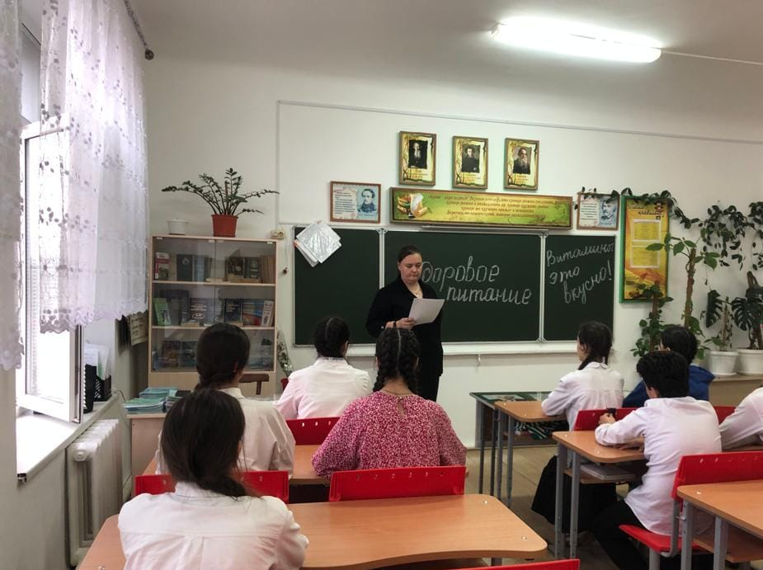
От чего зависит здоровье человека?
Для чего человеку еда?
Какие основные правила питания?
Что такое «рациональное» питание?
Что такое витамины? Зачем они нужны нашему организму?
Из каких питательных веществ состоит пища?
Почему нужно есть только свежеприготовленную пищу?
А теперь, чтобы узнать, как вы представляете человека, который применяет в жизни правила правильного питания, я хочу дать вам задание.
У каждого из вас на парте лежит рисунок человечка.
Ваша задача дорисовать то, что вы считаете необходимым для человека, который использует правило здорового питания.

Итоги беседы.
Давайте с сегодняшнего дня пересмотрим своё отношение к питанию – важнейшему фактору здоровья человека, чтобы оставаться здоровыми для добрых дел на нашей прекрасной Земле.
Будьте здоровыми!
Становитесь здоровыми! Оставайтесь здоровыми!

Сегодня я понял… Мне еще нужно …
Я буду обязательно…
Дома я обязательно расскажу о…
Желаем всем здоровья и хорошего настроения.

